**BỘ LAO ĐỘNG - THƯƠNG BINH VÀ XÃ HỘI**

**TRƯỜNG CAO ĐẲNG PFT POLYTECHNIC**

**🙢🟋🟋🟋🕮🟋🟋🟋🙠**



BÁO CÁO

(ĐẶC TẢ YÊU CẦU PHẦN MỀM)

ĐỀ TÀI: Quản lý kho vật liệu xây dựng

Phiên bản được phê chuẩn

Được chuẩn bị bởi nhóm 8

Ngày tạo ra bản đặc tả 13-09-2020

🙞---Năm 2020---🙝

**MỤC LỤC**

Theo dõi phiên bản tài liệu 6

DANH SÁCH THÀNH VIÊN 6

GIẢNG VIÊN HƯỚNG DẪN 7

**LỜI MỞ ĐẦU** 8

**GIẢI THÍCH THUẬT NGỮ** 9

**PHẦN 1: GIỚI THIỆU CHỨC NĂNG – HỆ THỐNG** 10

**1.1 Giới thiệu đề tài** 10

**1.1.1 Khảo sát hiện trạng** 10

***1.1.2 Những vấn đề khó khăn của thực trạng*** 12

***1.1.3 Xây dựng ý tưởng*** 13

***1.1.3.1 Mục đích*** 13

***1.1.3.1 Phạm vi*** 13

***1.2 Phân chia công việc*** 14

***1.2.1 Đối tượng tham gia vào dự án*** 14

***1.2.2 Sơ đồ phân chia công việc*** 14

***1.2.3 Mô tả công việc của từng thành viên*** 15

***1.3 Các công cụ và công nghệ*** 15

***1.3.1 Các công cụ phát triển sử dụng trong dự án*** 15

***1.3.2 Sơ đồ công nghệ sử dụng*** 15

***1.3.3 Yêu cầu về cấu hình*** 16

**PHẦN 2: PHÂN TÍCH NỘI DUNG – THIẾT KẾ HỆ THỐNG** 17

**2.1 Phân tích nội dung** 17

***2.1.1 Sơ đồ Usecase*** 17

***2.1.2: Use chi tiết*** 18

***2.1.3 Mô tả nội dung, chức năng*** 19

***2.2 Mô tả chi tiết các luồng chức năng*** 21

***2.2.1 Đăng nhập*** 21

***2.2.3 Quản lý nhân viên*** 22

***2.2.4 Hỗ trợ bán hàng*** 22

***2.2.5. Hỗ trợ bảo hành*** 24

***2.2.6 Doanh thu*** 24

***2.3 SITE MAP*** 25

**2.2 Thiết kế giao diện hệ thống** 26

**2.2.1 Giao diện cửa sổ chào** 26

**2.2.2 Giao diện cửa sổ đăng nhập** 27

**2.2.3 Giao diện cửa sổ đổi mật khẩu** 27

**2.2.6 Giao diện hỗ trợ bảo hành** 29

**2.2.7 Giao diện trang bán hàng** 30 31

**2.2.8 Giao diện trang thống kê** 33

**2.2.9 Giao diện trang quản lý tài khoản nhân viên** 34

**PHẦN 3: XÂY DỰNG CƠ SỞ DỮ LIỆU** 35

**3.1 Sơ đồ quan hệ thực thể** 35

**3.2 Sơ đồ ERD** 35

**3.2.1 Sơ đồ ERD chuẩn 1NF** 35

**3.2.2 Sơ đồ ERD chuẩn 2NF** 36

**3.2.3 Sơ đồ ERD chuẩn 3NF** 36

**3.3 Class Diagram** 37

**PHẦN 4: KIỂM THỬ** 37

**4.1 Quá trình kiểm thử** 37

**4.2 Báo cáo kiểm thử** 38

**PHẦN 5: TỔNG KẾT** 38

**5.1 Thời gian phát triển dự án** 38

**5.2 Mức độ hoàn thành dự án** 39

**5.3 Những khó khăn rủi ro gặp phải và cách giải quyết** 40

**5.4 Những bài học rút ra sau khi làm dự án** 40

**5.5 Lời cảm ơn** 41

# 

# Theo dõi phiên bản tài liệu

|  |  |  |  |
| --- | --- | --- | --- |
| **Tên** | **Ngày** | **Lý do thay đổi** | **Phiên bản** |
| Phần mềm Quản Lý cửa hàng PC | 25/09/2020 | Không thay đổi | 1.0 |
|  |  |  |  |

# DANH SÁCH THÀNH VIÊN

|  |  |  |  |  |  |
| --- | --- | --- | --- | --- | --- |
| STT | Họ & Tên | Mã Sinh Viên | Ngành học | Số Điện Thoại | Email |
| 1 | Hoàng Hiếu Nam | PF15030 | UDPM | 0857132361 | Namhhpf15030@fpt.edu.vn |
| 2 | Diêm Công Thắng | PF15028 | UDPM | 0346391122 | Thangdcpf15028@fpt.edu.vn |
| 3 | Nguyễn Đức Cường | PF15142 | UDPM | 0968071530 | Cuongndpf15142@fpt.edu.vn |
| 4 | Nguyễn Hồng Sơn | PF15001 | UDPM | 0983452037 | Sonnhpf15001@fpt.edu.vn |

# 

# GIẢNG VIÊN HƯỚNG DẪN

**Họ và tên:** Thầy Nguyễn Hoàng Tiến  
**Cơ quan công tác:** Trường CĐ FPT Polytechnic.  
**Điện thoại:** **Email:** tiennh@fpt.edu.vn  
**Ý kiến nhận xét, đánh giá của cán bộ hướng dẫn:**

………………………………………………………………………………………….

………………………………………………………………………………………….

………………………………………………………………………………………….

………………………………………………………………………………………….

………………………………………………………………………………………….

………………………………………………………………………………………….

………………………………………………………………………………………

|  |  |
| --- | --- |
| **Giao viên hướng dẫn**  *(Ký và ghi rõ họ tên)* | **Xác nhận của Bộ Môn**  (Ký và ghi rõ họ tên) |
|  |  |
|  |  |

# **LỜI MỞ ĐẦU**

Ngày nay với sự phát triển của công nghệ thông tin, nhu cầu cuộc sống cũng như việc ứng dụng Công nghệ thông tin vào công việc của con người được phát triển mạnh mẽ. Mọi lĩnh vực kinh tế, xã hội đểu được hiện đại hóa quản lý bằng máy tính. Công nghệ thông tin phát triển mạnh mẽ, nó tác động mạnh đến mọi mặt của đời sống như khoa học kỹ thuật, kinh tế, giáo dục và xã hội. Nhờ sự phát triển của công nghệ thông tin, các hoạt động sản xuất, mua bán và quản lý hàng hóa trở nên phong phú, đa dạng hon. Trên thực tế, hầu hết các cửa hàng vật liệu xây dựng đều sử dụng phương pháp thủ công để quản lý cửa hàng trong tất cả các khâu như: lưu trữ, thống kê, nhập xuất, tìm kiếm nên tốn rất nhiều thời gian và công sức mà hiệu quả đạt được lại không cao, đôi khi dẫn đến những sai lầm không đáng có. Nếu như không có các phần mềm máy tính hỗ trợ việc quản lý thì công việc này càng trở nên khó khăn và tốn kém thời gian hơn. Việc xây dựng một chương trình quản lý vật liệu là rất cần thiết cho các cửa hàng, nhằm thay thế một số công việc mà trước đó phải thao tác bằng tay trên giấy tờ đạt hiệu quả không cao, mất nhiều thời gian. Vì vậy, nhóm tôi đã chọn đề tài nghiên cứu “ Quản lý kho hàng vật liệu xây dựng ” để giải quyết vấn đề về việc quản lý vật liệu xây dựng cho cửa hàng, nhằm giảm thiểu thời gian cho việc quản lý bằng phương pháp viết tay cổ điển. Từ đó người quản lý có thể đưa ra các kế hoạch và quyết định đúng đắn, giảm chi phí và tăng khả năng cạnh tranh, nâng cao kết quả hoạt động sản xuất kinh doanh.

# **GIẢI THÍCH THUẬT NGỮ**

|  |  |
| --- | --- |
| **Tên thuật ngữ** | **Giải thích thuật ngữ** |
| Coder | Là những người viết ra sản phẩm là các chương trình, các phần mềm ứng dụng ở website |
| Tester | Người kiểm tra sản phẩm mà lập trình viên làm ra, để nâng cao chất lượng sản phẩm |
| Document | Tài liệu dự án, sử dụng trong quá trình xây dựng hệ thống |
| Designer (Mockup) | Là người phác thảo giao diện website bằng Mockup |

# **PHẦN 1: GIỚI THIỆU CHỨC NĂNG – HỆ THỐNG**

## **1.1 Giới thiệu đề tài**

### **1.1.1 Khảo sát hiện trạng**

Vào ngày 06-11- 2020, nhóm thực hiện dự án đã có một cuộc khảo sát tại cửa hàng vật liệu xây dựng Huyền Toàn tại thôn Xuân Minh, xã Hương Mai, huyện Việt Yên, tỉnh Bắc Giang. Sau cuộc trao đổi với chủ cửa hàng là ông Diêm Công Toàn, nhóm thực hiện dự án nhận thấy việc quản lý kho của chủ cửa hàng đang gặp rất nhiều khó khăn cũng như tốn nhiều sức lực mà hiệu quả xử lý công việc không cao.

Theo khảo sát, khối lượng công việc của toàn bộ cửa hàng rất nhiều, ví dụ như: nhận đơn đặt hàng, sắp xếp hàng trong kho, kiểm tra lượng hàng, sắp xếp và vận chuyển hàng lên xe,… Tuy nhiên với quy mô của cửa hàng là vừa và nhỏ nên lượng nhân công khá hạn chế, dẫn đến công việc thường bị gián đoạn. Đặc biệt là trong khâu quản lý và kiểm kê hàng hóa trong kho.

Hiện tại, ông Diêm Công Toàn cho biết việc quản lý và kiểm kê hàng hóa trong kho được thực hiện bằng phương pháp thủ công, mọi số liệu đều được ghi vào sổ sách. Việc sử dụng phương pháp này hiện tại bộc lộ quá nhiều hạn chế như:

* Sổ sách bị mất, bị rách hoặc bị ố vàng do để lâu ngày.
* Khó có thể kiểm kê số lượng hàng một cách chính xác.
* Có nhiều sai xót khi tính toán, gây nhầm lẫn số liệu.

Những khuyết điểm điểm trên gây ra rất nhiều vấn đề trong việc kinh doanh của ông Toàn. Đặc biệt là việc quản lý lượng vật liệu bị hao hụt. Theo ông Toàn, cứ mỗi 3 ngày ông sẽ cùng nhân viên đi kiểm kho một lần. Công việc này chiếm trung bình khoảng 3 tiếng với hai nhân công. Và những khi nhân viên nghỉ phép, ông Toàn sẽ là người kiểm kho một mình. Bên cạnh đó, công việc này tuy tốn nhiều thời gian nhưng không đạt được hiệu quả mong muốn. Lượng hao hụt thực tế và trên sổ sách luôn lệch nhau từ 3-5%.

Dưới đây là lượng hao hụt theo sổ sách của ông Toàn trong 2 năm 2018-2019 với 3 loại mặt hàng khác nhau:

Hình 1. Biểu đồ lượng cát trong 2018-2019

Hình 2. Biểu đồ lượng gạch trong 2018-2019

Hình 3. Biểu đồ lượng xi trong 2018-2019

Từ những con số, những biểu đồ và số liệu trên ta có thể kết luận rằng: cửa hàng của ông Diêm Công Toàn cần một ứng dụng để hỗ trợ trong việc quản lý kho vật liệu xây dựng để giúp giải quyết những khó khăn trên.

### ***1.1.3.1 Mục đích***

### ***1.1.3.1 Phạm vi***

## ***1.2 Phân chia công việc***

### ***1.2.1 Đối tượng tham gia vào dự án***

Các đối tượng tham gia vào dự án của chúng tôi, bao gồm:

+ Nhóm phát triển dự án

+ Developer

+ Tester

### ***1.2.2 Sơ đồ phân chia công việc***

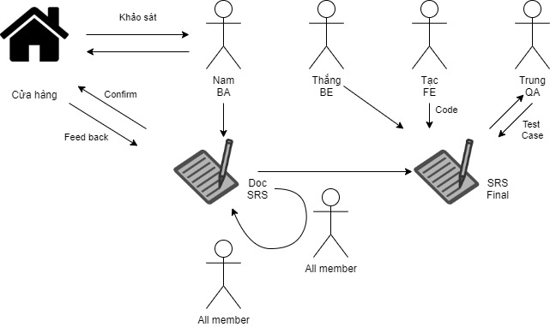

***

### ***1.2.3 Mô tả công việc của từng thành viên***

|  |  |  |
| --- | --- | --- |
| **Thành viên** | **Mô tả công việc** | **Email** |
| Hoàng Hiếu Nam(Trưởng nhóm) | Phân tích hệ thống của ứng dụng, làm Document | Namhhpf15030@fpt.edu.vn |
| Diêm Công Thắng | Coder, thiết kế database | Thangdcpf15028@fpt.edu.vn |
|  |  |  |
|  |  |  |

## ***1.3 Các công cụ và công nghệ***

### ***1.3.1 Các công cụ phát triển sử dụng trong dự án***

|  |  |  |  |
| --- | --- | --- | --- |
| Announcing the Next Phase of Lucidchart | Lucidchart Blog | How To Enable Kotlin On Netbeans - Wendr #1465197 - PNG Images - PNGio |  |  |
| Lucidchart | NetBeans | Draw.io | Word 2016 |
| Zalo app icon concept on Behance | Google Meet à l'assaut du marché des visioconférences - Enlighten |  |  |
| Zalo | Google Meet |  |  |

### ***1.3.2 Sơ đồ công nghệ sử dụng***

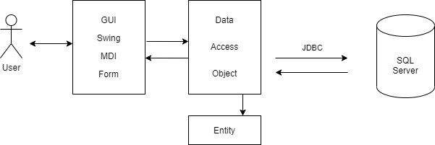

### ***1.3.3 Yêu cầu về cấu hình***

*Cấu hình tối thiểu :

-Hệ điều hành : Window 7

-CPU: Intel® Core :tm: 2 Duo E6600 hoặc AMD Phenom :tm: X3 8750 trở lên

-Ram: 2GB

-Ổ cứng: Còn trống 15 GB

*Cấu hình khuyên dùng :

- Hệ điều hành : Window 10

-CPU: Intel® Core i5 10400

-Ram: 8GB

-Ổ cứng: Còn trống 20 GB

# **PHẦN 2: PHÂN TÍCH NỘI DUNG – THIẾT KẾ HỆ THỐNG**

## **Phân tích nội dung**

### ***2.1.1 Sơ đồ Usecase tổng***

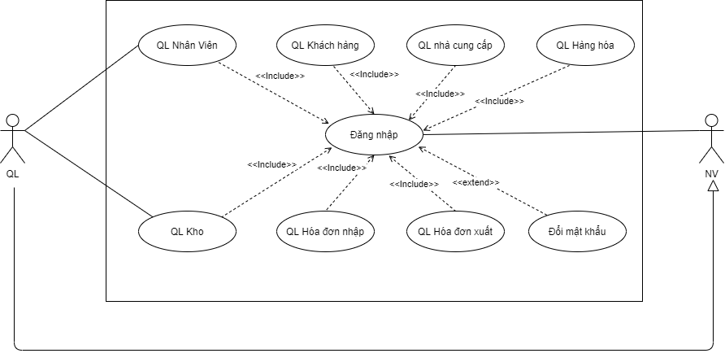

*Hình 2.1.1: Sơ đồ Usecase tổng (****T****)*

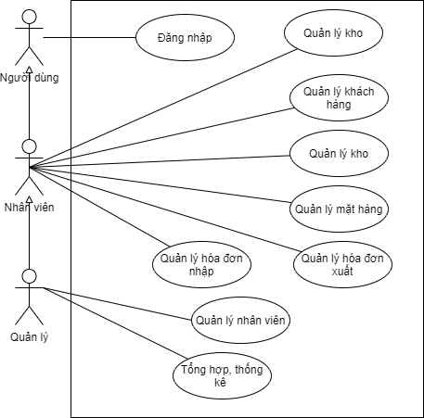

*Hình 2.1.2: Sơ đồ Usecase tổng (****M****)*

### ***2.1.2: Usecase chi tiết***

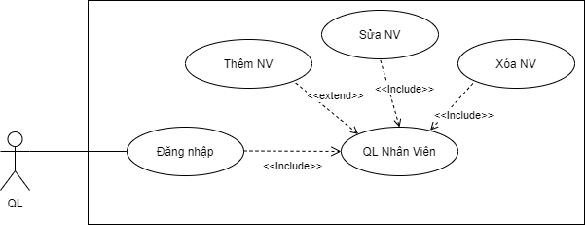

*Hình 2.1: Sơ đồ Usecase quản lý nhân viên*

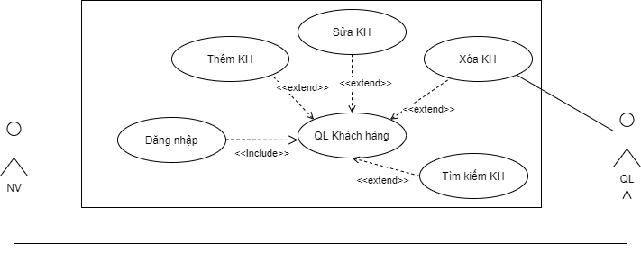

*Hình 2.1: Sơ đồ Usecase khách hàng*

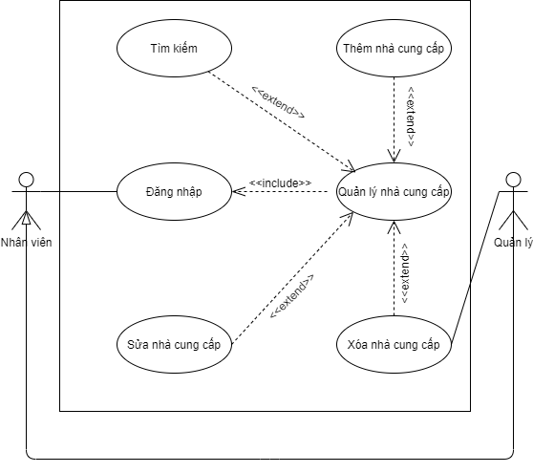

*Hình 2.2: Sơ đồ Usecase quản lý nhà cung cấp*

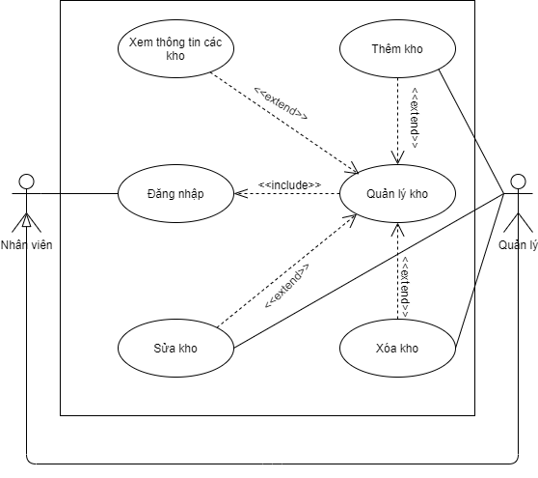

*Hình 2.2: Sơ đồ Usecase quản lý kho*

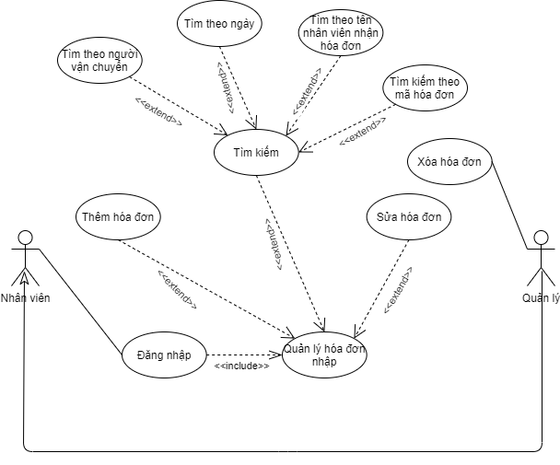

*Hình 2.3: Sơ đồ Usecase quản lý hóa đơn xuất*

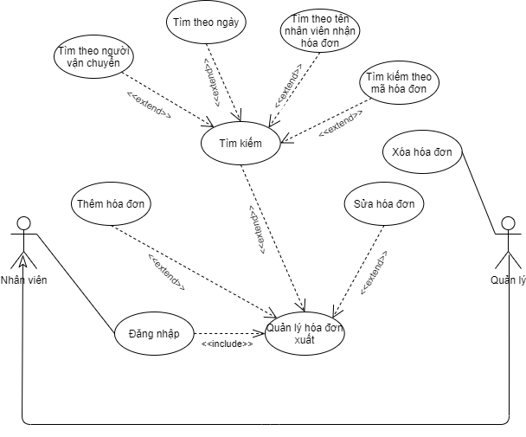

*Hình 2.3: Sơ đồ Usecase quản lý hóa đơn xuất*

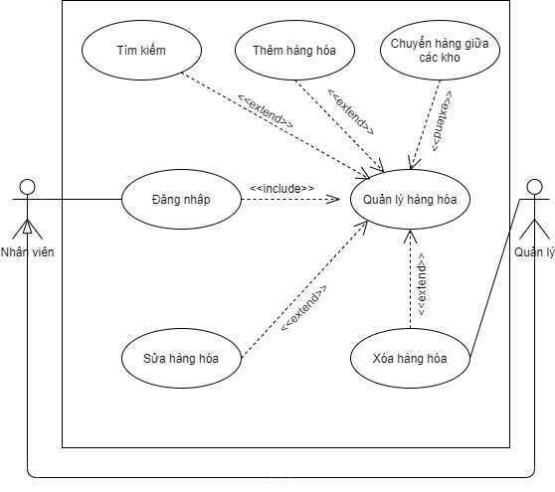

*Hình 2.3: Sơ đồ Usecase quản lý hàng hóa*

### ***2.1.3 Sơ đồ quan hệ thực thể***

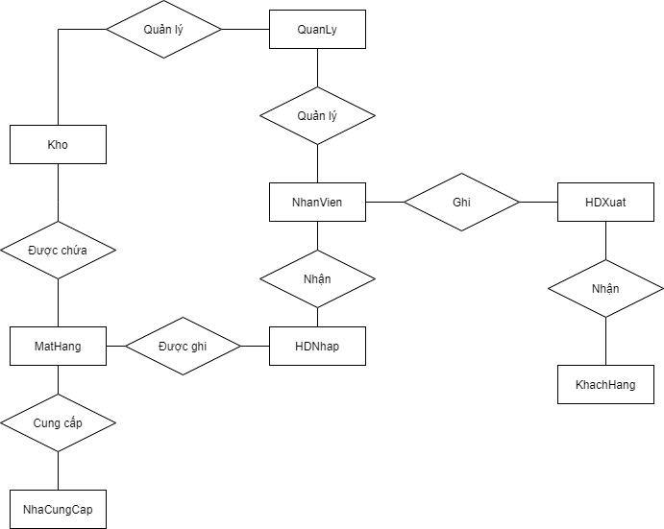

### ***2.1.3 Mô tả nội dung, chức năng***

|  |  |  |  |  |  |
| --- | --- | --- | --- | --- | --- |
| **STT** | **Tên chức năng con** | **Mô tả chi tiết** | **Điều kiện** | **Người sử dụng** | **Tên chức năng cha** |
| 1 | Đăng nhập | Người sử dụng đăng nhập bằng tài khoản để vào ứng dụng | **Đối với quản lý**: Sử dụng tài khoản và mật khẩu được phân quyền quản lý để đăng nhập.  **Đối với nhân viên:** Sử dụng tài khoản và mật khẩu được quản lý cấp để đăng nhập. | Quản lý, nhân viên | Đăng nhập |
| 2 | Đổi mật khẩu | Đổi mật khẩu hiện tại thành một mật khẩu mới | Có tài khoản đăng nhập vào ứng dụng |
| 2 | Thêm mới tài khoản nhân viên | Tạo tài khoản đăng nhập cho nhân viên mới | Người tạo tài khoản phải đăng nhập với tư cách người quản lý để có quyền này | Quản lý | Quản lý tài khoản nhân viên |
| 3 | Sửa thông tin tài khoản nhân viên | Sửa lại thông tin chi tiết của nhân viên khi nhân viên thay đổi(địa chỉ, sdt,…) |
| 4 | Xóa tài khoản của nhân viên | Xóa tài khoản của nhân viên sau khi nhân viên nghỉ làm việc tại cửa hàng |
| 5 | Vô hiệu hóa tạm thời tài khoản nhân viên | Vô hiệu hóa tài khoản của nhân viên khi nhân viên nghỉ phép |
| 6 | Xem thống kê doanh thu | Xem doanh thu của các ngày trong tháng và các tháng trong năm | Thống kê doanh thu |
| 7 | Xem thông tin chi tiết sản phẩm | Ấn vào để xem toàn bộ thông tin của sản phẩm | Có tài khoản đăng nhập vào ứng dụng | Quản lý kho hàng |
| 8 | Tìm kiếm sản phẩm(theo mã hoặc theo tên) | Nhập mã sản phẩm hoặc tên sản phẩm để tìm kiếm |
| 9 | Thêm mới mặt hàng | Thêm một mặt hàng mới vào kho hàng |
| 10 | Sửa thông tin mặt hàng | Sửa thông tin chi tiết của mặt hàng được chọn |
| 11 | Xóa mặt hàng | Xóa các mặt hàng cửa hàng không còn bán hoặc đã lỗi thời |
| 12 | PC lắp ráp sẵn | Phân loại các bộ PC đã được nhân viên kỹ thuật lắp ráp theo từng mục đích riêng biệt như: làm việc, chơi game, giá thành,… | Nhân viên | Hỗ trợ bán hàng |
| 13 | Linh kiện PC | Phân loại các linh kiện PC đã được nhân viên kỹ thuật lắp ráp theo từng mục đích riêng biệt như: làm việc, chơi game, giá thành,… |
| 14 | Xây dựng cấu hình PC | Chọn các linh kiện để tự xây dựng lên một cấu hình PC theo sở thích của khách hàng |
| 15 | Tính tiền | Tính tổng tiền thanh toán và lưu thông tin của khách hàng |
| 16 | Kiểm tra thời hạn bảo hành | Nhập mã sản phẩm vào ô text, sau đó hiển thị thời gian bảo hành còn lại của sản phẩm nếu sản phẩm còn hạn bảo hành. Nếu hết bảo hành hiển thị thông báo |
| 17 | In hóa đơn | In ra hóa đơn chi tiết cho khách hàng và lưu lại | Hỗ trợ bảo hành |
| 18 | Lịch sử bán hàng | Hiển thị danh sách hóa đơn và danh sách khách hàng | Lịch sử bán hàng |

### ***2.2 Mô tả chi tiết các luồng chức năng***

### ***2.2.1 Đăng nhập***

***2.2.2 Quản lý kho hàng***

### ***2.2.3 Quản lý nhân viên***

### ***2.2.4 Hỗ trợ bán hàng***

### ***2.2.5. Hỗ trợ bảo hành***

### ***2.2.6 Doanh thu***

## ***2.3 SITE MAP***

## **2.2 Thiết kế giao diện hệ thống**

### **2.2.1 Giao diện cửa sổ chào**

### **2.2.2 Giao diện cửa sổ đăng nhập**

## **2.2.3 Giao diện cửa sổ đổi mật khẩu**

**2.2.4 Màn hình cửa sổ chính**

**2.2.5 Giao diện quản lý kho hàng**

### 

### **2.2.6 Giao diện hỗ trợ bảo hành**

### **2.2.7 Giao diện trang bán hàng**

### **2.2.8 Giao diện trang thống kê**

### **2.2.9 Giao diện trang quản lý tài khoản nhân viên**

# **PHẦN 3: XÂY DỰNG CƠ SỞ DỮ LIỆU**

## **3.1 Sơ đồ quan hệ thực thể**

## **3.2 Sơ đồ ERD**

### **3.2.1 Sơ đồ ERD chuẩn 1NF**

### **3.2.2 Sơ đồ ERD chuẩn 2NF**

### **3.2.3 Sơ đồ ERD chuẩn 3NF**

### **3.2.4 Chi tiết bảng**

### **3.2.4.1 Chi tiết bảng nhân viên**

### **3****3.3 Class Diagram**

# **PHẦN 4: KIỂM THỬ**

## **4.1 Quá trình kiểm thử**

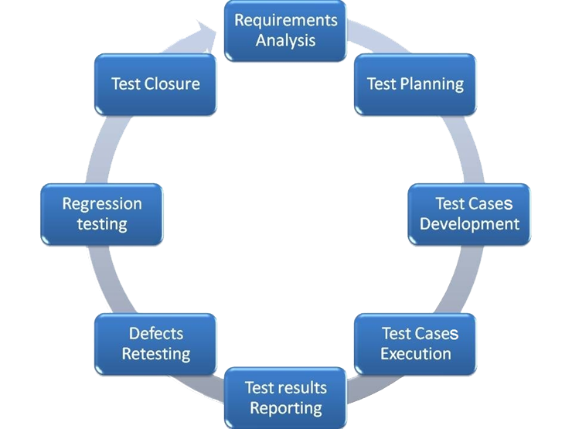

*Hình 4.1: Sơ đồ vòng đời kiểm thử*

Vòng đời kiểm thử bao gồm:

+ Phân tích yêu cầu

+ Lên kế hoạch kiểm thử

+ Phát triển các trường hợp kiểm thử

+ Thực thi các trường hợp kiểm thử

+ Báo cáo kết quả kiểm thử

+ Ghi nhận các khiếm khuyết

+ Kiểm thử hồi quy

+ Đóng kiểm thử

## **4.2 Báo cáo kiểm thử**

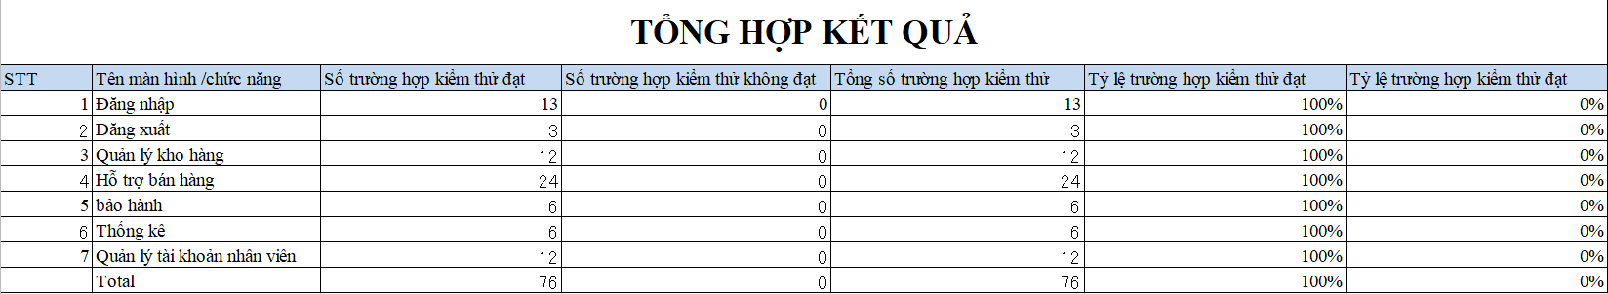

# **PHẦN 5: TỔNG KẾT**

## **5.1 Thời gian phát triển dự án**

|  |  |  |  |  |  |  |
| --- | --- | --- | --- | --- | --- | --- |
| **TT** | **Tên Công việc** | **Tên thành viên** | **T/g dự**  **tính** | **T/g**  **bắt đầu** | **T/g**  **kết thúc** | **Trạng**  **thái** |
| 1 | Phân tích yêu cầu khách hàng | Nam,Thắng | 3h | 26/9/2020 | 26/9/2020 | Hoàn thành |
| 1.1 | Vẽ sơ đồ use cases | Nam,Tạc | 8h | 27/9/2020 | 27/9/2020 | Hoàn thành |
| 1.2 | Đặc tả yêu cầu hệ thống | Nam | 5h | 28/9/2020 | 28/9/2020 | Hoàn thành |
| 1.3 | Chi tiết các chức năng | Nam | 8h | 29/9/2020 | 29/9/2020 | Hoàn thành |
| 1.4 | Chi tiết yêu cầu bảo mật | Nam | 2h | 30/9/2020 | 30/9/2020 | Hoàn thành |
| 1.5 | Thông tin các thực thể | Nam,Thắng | 2h | 30/9/2020 | 30/9/2020 | Hoàn thành |
| 1.6 | Đặc tả quản lý nhân viên | Nam | 1h | 30/9/2020 | 30/9/2020 | Hoàn thành |
| 1.7 | Đặc tả quản lí kho hàng | Nam | 1h | 1/10/2020 | 1/10/2020 | Hoàn thành |
| 1.8 | Đặc tả hỗ trợ bán hàng | Nam | 1h | 1/10/2020 | 1/10/2020 | Hoàn thành |
| 1.9 | Đặc tả hỗ trợ bảo hành | Nam | 1h | 1/10/2020 | 1/10/2020 | Hoàn thành |
| 2 | Đặc tả thống kê doanh thu | Nam | 1h | 2/10/2020 | 2/10/2020 | Hoàn thành |
| 2.1 | Đặc tả đăng nhập | Nam | 1h | 2/10/2020 | 2/10/2020 | Hoàn thành |
| 2.3 | Yêu cầu hệ thống | Nam,Thắng | 1h | 3/10/2020 | 3/10/2020 | Hoàn thành |
| 2.5 | Thiết kế mô hình công nghệ | Nam,Tạc | 8h | 5/10/2020 | 5/10/2020 | Hoàn thành |
|  | Thiết kế Activity Diagram | Nam,Thắng,Trung | 8h | 5/10/2020 | 6/10/2020 | Hoàn thành |
|  | Thiết kế SiteMap | Trung | 4h | 6/10/2020 | 6/10/2020 | Hoàn thành |
| 2.6 | Thiết kế sơ đồ quan hệ thực thể ERD | Nam,Thắng | 4h | 7/10/2020 | 7/10/2020 | Hoàn thành |
| 2.7 | Thiết kế sơ đồ ERD lv1 | Nam,Thắng | 3h | 7/10/2020 | 7/10/2020 | Hoàn thành |
| 2.8 | Thiết kế sơ đồ ERD lv2 | Nam,Thắng | 3h | 7/10/2020 | 7/10/2020 | Hoàn thành |
| 2.9 | Thiết kế sơ đồ ERD lv3 | Nam,Thắng | 3h | 8/10/2020 | 8/10/2020 | Hoàn thành |
| 3 | Chi tiết các thực thể | Nam,Thắng | 4h | 8/10/2020 | 8/10/2020 | Hoàn thành |
|  | Thiết kế Class Diagram | Nam,Thắng | 8h | 8/10/2020 | 9/10/2020 | Hoàn thành |
| 3.1 | Sơ đồ tổ chức giao diện | Nam,Thắng | 6h | 9/10/2020 | 9/10/2020 | Hoàn thành |
| 3.2 | Tổ chức giao diện và thiết kế giao diện chính | Thắng | 4h | 10/10/2020 | 10/10/2020 | Hoàn thành |
| 3.3 | Thiết kế các cửa sổ hỗ trợ | Thắng | 5h | 11/10/2020 | 11/10/2020 | Hoàn thành |
| 3.4 | Thiết kế các cửa sổ quản lý | Thắng | 6h | 12/10/2020 | 12/10/2020 | Hoàn thành |
| 3.5 | Thiết kế cửa sổ thống kê | Thắng | 3h | 13/10/2020 | 13/10/2020 | Hoàn thành |
| 3.6 | Tạo giao diện cửa sổ chính (Swing) | Tạc | 5h | 14/10/2020 | 14/10/2020 | Hoàn thành |
| 3.7 | Tạo giao diện các cửa sổ quản lý | Tạc | 8h | 15/10/2020 | 15/10/2020 | Hoàn thành |
| 3.8 | Tạo giao diện thống kê doanh thu | Tạc | 5h | 16/10/2020 | 16/10/2020 | Hoàn thành |
| 3.9 | Tạo các giao diện hỗ trợ khác | Tạc | 5h | 17/10/2020 | 17/10/2020 | Hoàn thành |
| 4 | Tạo CSDL với SQL Server | Nam,Tạc | 6h | 18/10/2020 | 18/10/2020 | Hoàn thành |
| 4.1 | Sơ đồ quan hệ | Nam,Thắng | 4h | 19/10/2020 | 19/10/2020 | Hoàn thành |
| 4.2 | Chi tiết cấu trúc bảng | Nam,Thắng | 4h | 20/10/2020 | 20/10/2020 | Hoàn thành |
| 4.4 | Mô hình CSDL | Nam,Thắng | 4h | 22/10/2020 | 22/10/2020 | Hoàn thành |
| 4.5 | Mô tả JDBC Helper | Nam,Thắng | 3h | 24/10/2020 | 24/10/2020 | Hoàn thành |
| 4.6 | Entity Class và DAO | Nam,Thắng | 5h | 25/10/2020 | 25/10/2020 | Hoàn thành |
| 4.7 | Thư viện tích ích | Tạc | 5h | 26/10/2020 | 26/10/2020 | Hoàn thành |
| 4.8 | Lập trình nghiệp vụ | Nam,Thắng | 6h | 27/10/2020 | 27/10/2020 | Hoàn thành |
| 4.9 | Kiểm thử | Trung | 4h | 28/10/2020 | 28/10/2020 | Hoàn thành |
| 5 | Xây dựng kịch bảng kiểm thử | Trung | 6h | 29/10/2020 | 29/10/2020 | Hoàn thành |
| 5.1 | Sửa lỗi | Trung | 5h | 30/10/2020 | 30/10/2020 | Hoàn thành |
| 5.2 | Đóng gói & triển khai | Nam,Trung | 4h | 31/10/2020 | 31/10/2020 | Hoàn thành |
| 5.3 | Đóng gói sản phẩm | Nam,Trung | 2h | 31/10/2020 | 31/10/2020 | Hoàn thành |

## 

## **5.2 Mức độ hoàn thành dự án**

So với mục tiêu đặt ra ban đầu của nhóm thì mức độ hoàn thành của chúng em đã đạt khoảng 85%. Hoàn thành được các mục tiêu đã đề ra.

## **5.3 Những khó khăn rủi ro gặp phải và cách giải quyết**

|  |  |
| --- | --- |
| **Khó khăn** | **Cách giải quyết** |
| Do các thành viên trong nhóm ở cách xa nhau nên nhóm không thể gặp nhau thường xuyên được | Liên lạc qua Zalo,Google meet, facebook  video call. |
| Các thành viên chưa đồng nhất về ý tưởng dẫn đến việc bất đồng quan điểm | Tổ chức các cuộc họp để cùng nhau lắng nghe, nhìn lại vấn đề đang gặp phải. |
| Một vài thành viên trong nhóm đã đi làm, cho nên không có nhiều thời gian cho dự án | Các thành viên đều tranh thủ buổi tối và đêm để hoàn thiện, tập trung vào những vấn đề chính để không mất nhiều thời gian |

## **5.4 Những bài học rút ra sau khi làm dự án**

Trong quá trình làm dự án với nhau, chúng em đã rút ra được một số kinh nghiệm như:

+ Cải thiện thêm về giao tiếp, cách làm việc nhóm và cách giải quyết các xung đột bất đồng giữa các thành viên

+ Chủ động lắng nghe: Lắng nghe những ý kiến của các thành viên khác, tìm hiểu và hoàn thiện những thiếu sót của bản thân

+ Tôn trọng ý kiến của người khác

+ Đặt tinh thần trách nhiệm vào công việc: Khi được bàn giao công việc, luôn cố gắng hoàn thành công việc sớm nhất có thể

+ Kiểm soát tiến trình công việc, nắm được cách thức tổ chức, cách đàm phán ý kiến và cách lập kế hoạch làm việc hiệu quả

+ Hiểu được các phân chia công việc theo khả năng của các thành viên

## **5.5 Lời cảm ơn**

Chúng em xin chân thành cảm ơn thầy giáo Nguyễn Hoàng Tiến đã tận tình giúp đỡ, trực tiếp chỉ bảo, hướng dẫn nhóm trong suốt quá trình làm dự án. Trong thời gian được học với thầy, chúng em không ngừng tiếp thu thêm nhiều kiến thức bổ ích mà còn học hỏi được tinh thần làm việc, thái độ làm việc nghiêm túc, hiệu quả, đây là những điều cần thiết cho chúng em trong quá trình công tác này.